# 环境搭建

## 安装

1. 安装opencv（pip）

先激活虚拟环境

激活base环境

E:\python>activate

在激活ocr环境

(base) E:\python>conda activate ocr

然后在虚拟环境下安装

pip install opencv-python

(ocr) E:\python>pip install opencv-python

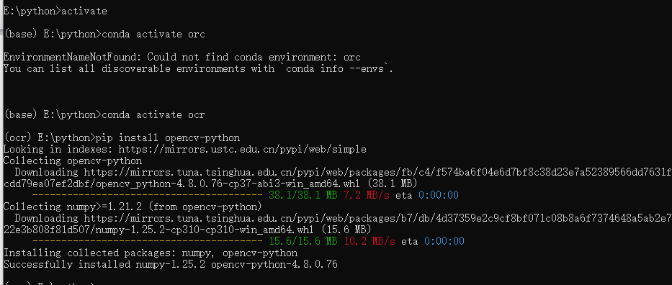

1. 安装opencv-4.7.0-windows

在官方主页<https://opencv.org/>

下，

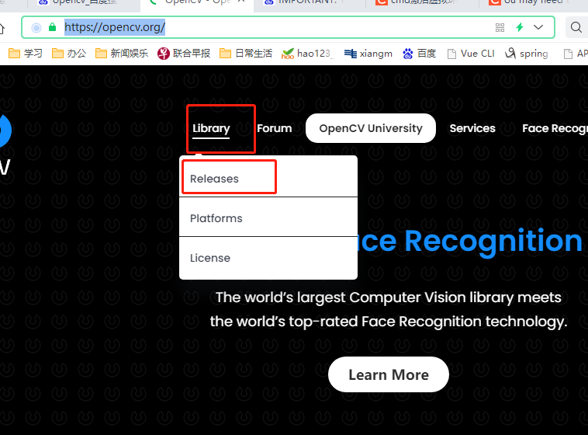

下载自己的版本

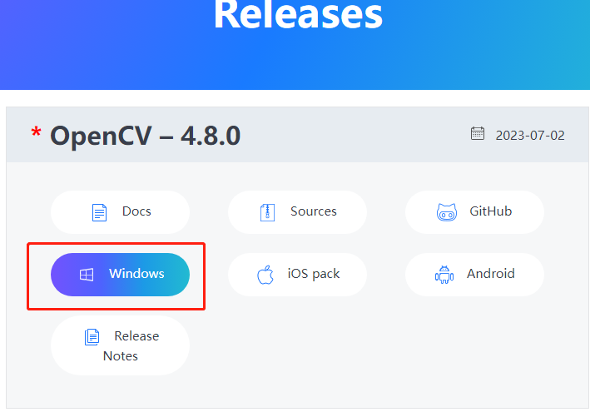

下载很慢，下载完成后如下：

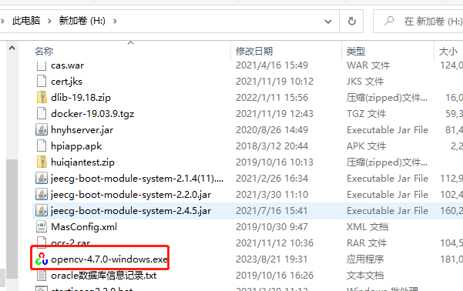

然后双击解压即可

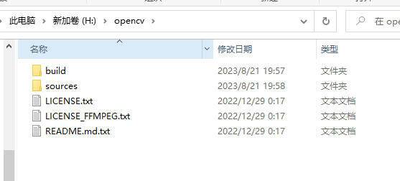

1. 安装PIL

如果直接安装PIL，报错

ERROR: Could not find a version that satisfies the requirement PIL (from versions: none)

ERROR: No matching distribution found for PIL

解决方案：

pip install pillow

pip install pillow 即可

1. 安装opencv-contrib-python

在人脸训练的过程中，报AttributeError: module 'cv2' has no attribute 'face'错误，是由于没有安装opencv-contrib-python造成的

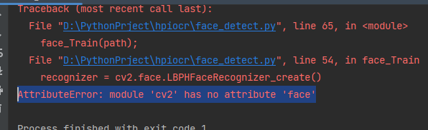

pip install opencv-contrib-python

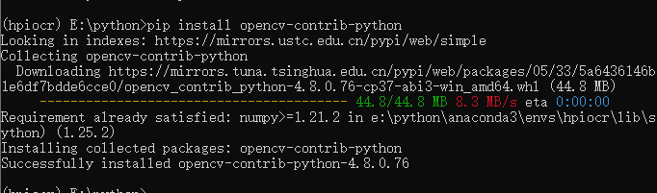

1. 安装tesseract-ocr

登录<https://digi.bib.uni-mannheim.de/tesseract/> ，下载最新版本的tesseract-ocr，我下载的是

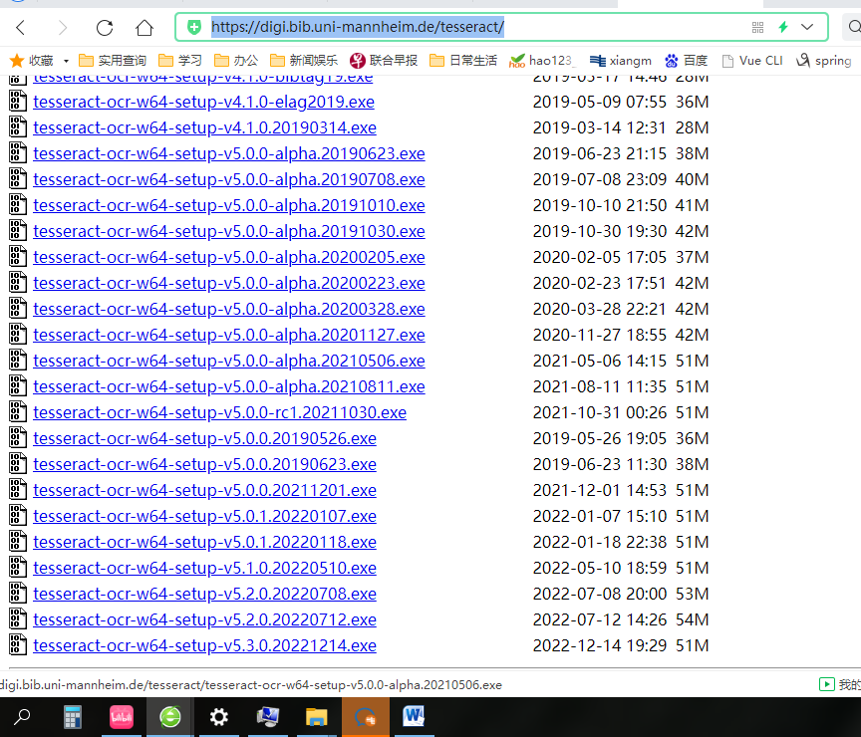

tesseract-ocr-w64-setup-5.3.1.20230401.exe

下载完成后，安装tesseract-ocr-w64-setup-5.3.1.20230401.exe，我安装的路径是E:\Program Files\Tesseract-OCR

安装完成后，配置环境变量

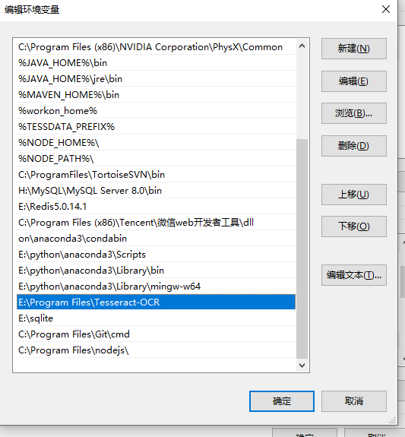

测试：

C:\Users\du>tesseract –v

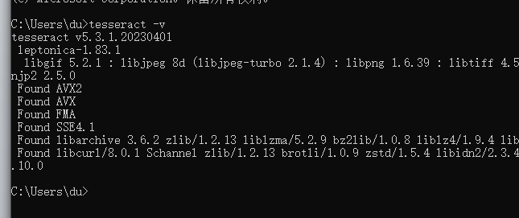

同时在python环境中还要安装pip install pytesseract

pip install pytesseract

(hpiocr) E:\python>pip install pytesseract

